Manual de Usuario

Autor(es): Diego Berrios

Scarlett Oswald

Miguel Rivero

Alisson Visa

Curso: Proyecto I

Profesor: Diego Alberto Aracena Pizarro

Ricardo Elías Valdivia Pinto

ARICA, 07/12/2018

Índice

1. Descripción del Producto 3

2. Instalación del Producto 4

2.1. Requerimientos mínimos 4

2.2. Pasos para la instalación 4

3. Uso del Producto 5

4. Preguntas frecuentes 7

5. Precauciones 8

# Descripción del Producto

El robot dispone de dos motores (1) y un brick (2).

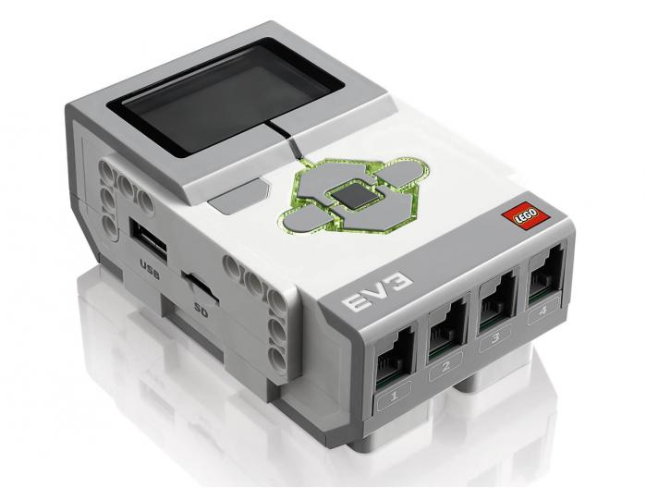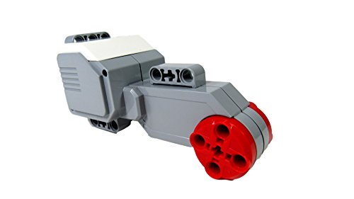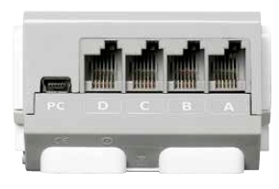

(2)

(1)

El producto consta de un robot lego ev3 mindstorms que es capaz de realizar algoritmos básicos y complejos, por otro lado cuenta con una interfaz gráfica la cual le permite escoger algún movimiento para ejecutar de manera remota. Además el robot dispone de dos motores, de los cuales el motor A es la conexión del brazo con el brick y el motor B es la conexión de la base con el brick.

# Instalación del Producto

## Requerimientos mínimos

|  |  |
| --- | --- |
| Requerimientos mínimos | |
| Computador | |
| Sistema operativo | Windows Vista (32/64 bits) con los Service Packs más recientes o versiones posteriores de Windows |
| Procesador | Dual Core a 2,0 GHz o superior |
| Memoria RAM | 2 GB o más |
| Disco duro | 2 GB de espacio disponible |
| USB | 1 puerto |
| EV3 | |
| Comunicación | Wifi |
| Robot | Brick |
| Motores | 2 motores |

## Pasos para la instalación

Paso 1: Instalar el sistema operativo ev3dev y Visual Code

Se debe instalar el sistema operativo ev3dev diseñado específicamente para el robot que nos ayudará a ejecutar el código del robot. Además instalar Visual Code.

Paso 2: Descargar el zip o el archivo de github

Descargar los archivos del robot que están subidos en internet para sea más fácil su acceso.

Paso 3: Pasar los archivos al robot

Se pasan los archivos “Servidor.py” y “notaciones.py” al robot a través de ssh o por visual code por medio de ev3 browser.

Paso 4: Ejecutar el servidor:

Se debe correr el archivo “Servidor.py” en el robot para ejecutar el servidor.

Paso 5: Ejecutar la interfaz gráfica

Se debe abrir la interfaz gráfica en el computador para que el robot ejecute los algoritmos que desea.

# Uso del Producto

Paso 1: Se debe abrir la interfaz grafica

Paso 2: Al abrir la interfaz saldrá la imagen de la figura N°1. La cual consta de dos botones que son Notaciones Básicas y Algoritmo. Se deberá elegir una opción y esta llevará a la opción elegido.

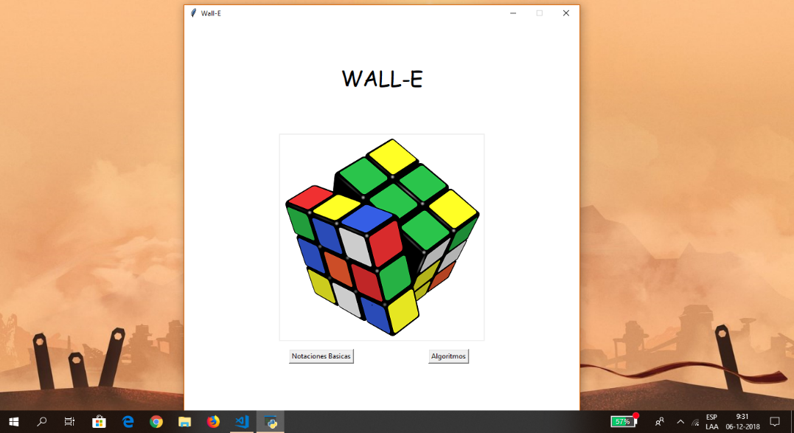

Figura N°1

Notaciones Básicas

Algoritmos

Paso 3: Esta opción cuenta de 13 botones, de los cuales 12 son de las notaciones básicas y uno es de la opción de volver a la pantalla principal. Se deberá elegir el botón de la notación que se quiere realizar. Por ejemplo, si se quiere realizar el movimiento B se debe presionar en donde salga B y si se quiere realizar el movimiento opuesto se debe apretar en donde salga B’.

B

B’

Volver

Paso 4: Esta opción consta de 21 botones, los cuales 18 son de los algoritmos, uno es de volver a la pantalla principal, girar a la derecha y girar a la izquierda . Se deberá elegir el algoritmo que se quiere realizar. Por ejemplo si se quiere armar una de las esquinas de la primera cara se debe presionar el botón de la esquina que se quiere realizar.

Algoritmo 4

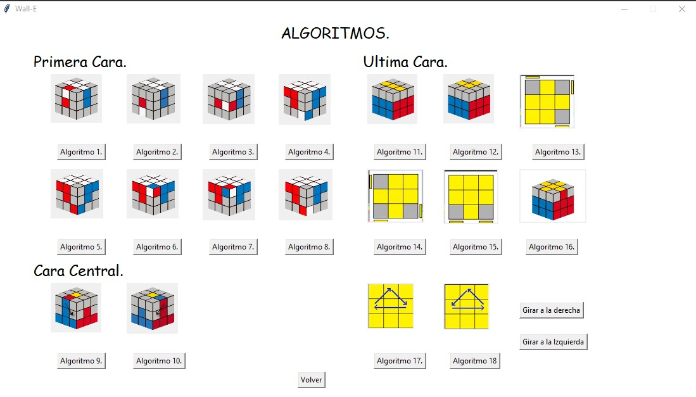

# Preguntas frecuentes

* ¿Como se conectan los motores?

Resp: El brazo del robot se conecta al motor A y la base del robot se conecta al motor B.

* ¿Cuántos dispositivos se pueden conectar?

Resp: En este caso solo se puede conectar un solo dispositivo. Pero en general se pueden conectar más de un dispositivo.

* ¿Qué Baterías puedo usar?

Resp: Se puede utilizar 6 baterías alcalinas AA de 1,5 V, pero es recomendable utilizar una batería recargable.

* ¿Se puede utilizar cualquier tipo de cubo Rubik?

Resp: No, solo se puede utilizar el cubo Rubik de 3x3xx3 ya que el modelo del robot esta diseñado para este tipo de cubo. Además debe ser un cubo resistente.

* ¿Qué hago en caso de que una pieza se rompa o se dañe?

Resp: Deberá comprar un set de piezas lego para poder reemplazar la pieza o las piezas dañadas.

* ¿Cómo se debe guardar el robot?

Resp: Primero se debe apagar el brick para luego proceder a desconectar los motores de este. Además se debe desmontar el brick del robot. Y por ultimo se debe guardar el robot en un lugar seguro y que no este al alcance de los niños.

# Precauciones

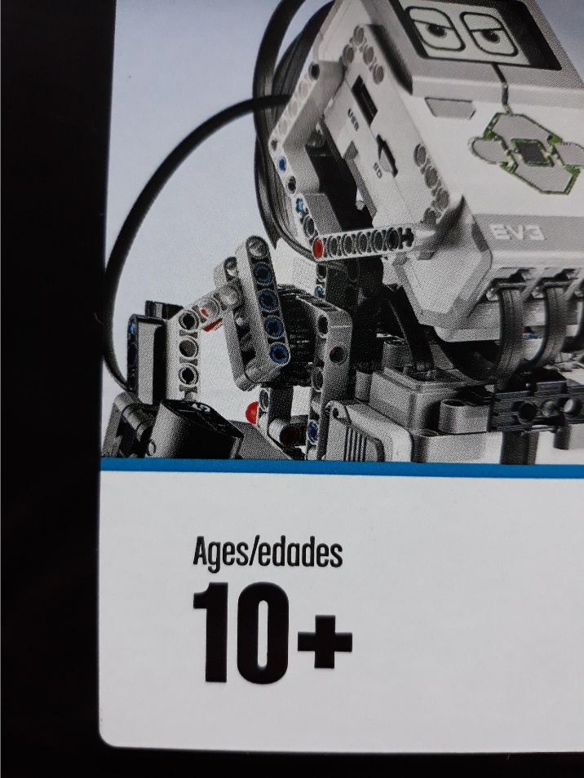

Edad mínima para utilizar este producto es de 10 años.

No es apto para menores de 10 años, si es así debe utilizarse bajo la supervisión de un adulto



Batería de litio reciclado.

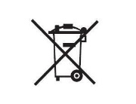

No desechar la batería en un basurero no autorizado.



La batearía no debe ser expuesta al fuego.